温 馨 提 醒
1、生活要有规律，养成良好的上学习惯，不迟到不早退，8：00—8：30间送孩子入园，保证孩子每天早上能够以愉快的心情来园。
2、请家长不要让孩子将零食和危险品(如药片、铁钉、纽扣、尖利的玩具等物)带入园内，送孩子入园前请仔细检查。
3、幼儿之间发生矛盾或碰伤、抓伤，请家长不要训斥和恐吓其他幼儿，应配合带班教师共同进行教育和解决。
4、如果您的孩子需要喂药，请将药品包好后，写清楚幼儿姓名、喂药时间并在晨检时在保健老师处进行登记，请不要私自交给班级老师。
5、若幼儿患传染病，应立即通知班级老师，并在家隔离治疗直至痊愈并开具医院证明方可入园。
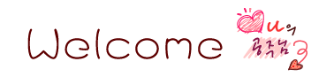
6、每天必须持卡接送幼儿(放学时无卡不能接走幼儿)。每天接送幼儿的人员应相对固定，请他人代接须事先与本班教师联系，请不要让未成年人来接幼儿。
感谢您的配合！

